Droit à l’oubli:

en italique ce qui sera dit à l’oral mais n’apparentera pas sur le diapo

https://openclassrooms.com/courses/controlez-l-utilisation-de-vos-donnees-personnelles-1/qu-est-ce-que-le-droit-a-l-oubli

https://fr.wikipedia.org/wiki/Droit_%C3%A0_l%27oubli

1ère diapo:
A l’origine ( France) cela n’a aucun rapport avec Internet (en 1995 compliqué…) mais plutôt par rapport aux administrations publiques et aux entreprises

1995: La directive européenne sur la protection des données fait suite à l’article 8 de la Convention européenne des droits de l’homme et l’article 7 des droits fondamentaux de l’union européenne

2009: France droit à l’oubli: Nathalie Kosciusko-Morizet obtient La Charte du droit à l’oubli informatique (Facebook et Google non signataires)

2014: 13 mai 2014, un droit à l'oubli en Europe (s’appliquent en à toutes les entreprises ou organisme qui ont une implantation en Europe, consentement explicite du sujet, amendes lourdes 100 millions ou 5% du chiffre d’affaire)

⇒ Google a reçut 12 000 demandes européennes le 31 mai (premier jour disponibilité formulaire pour le droit à l’oubli), fin juillet France en tête avec 17 500 demandes, condamnation en France (rejet demande de suppression)

Controverse et oppositions (états-unis, pas dans l’intérêt de Google, contradiction avec le droit d’information et d’expression)

tensions entre Google et la CNIL (CNIL veut le déférencement sur toutes les versions de Google, .ru, .com, .cn) les infos européennes peuvent se retrouvées sur des sites étrangers
contraire à certaines législations d’autres pays, politique unilatérale de la France(CNIL)

2ème diapo:

Effacement: Faire disparaître du contenu compromettant d’une personne sur un réseau électronique
(photos, vidéos…, sur Facebook, Twitter...)
≠
Déférencement: Exclure certains termes pour qu’ils n’apparaissent plus dans les recherches futures
attention moteur de recherche différence entre effacement et déférencement (déférencement plus global)
⇒

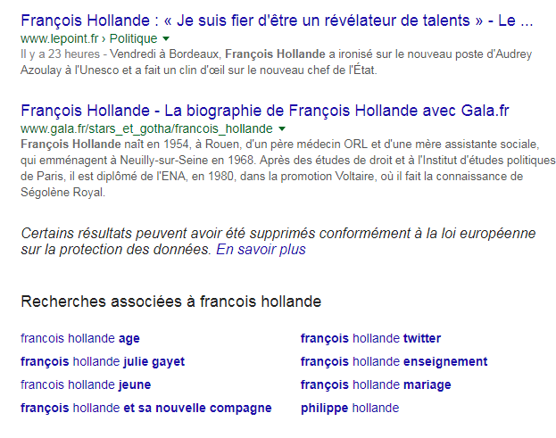

Intérêt déférencement → Supprime le cache

CACHE = espace dans lequel une version antérieure d’une page web en vue de nouvelles mises à jour

3éme diapo:

Effacement→ webmaster du site, attention à la suppression du cache
Déférencement

Démarche à suivre (sur le site de la CNIL) https://www.cnil.fr/fr/le-droit-au-dereferencement

il faut un compte google

page de demande de supression Google (formulaire à remplir) attention à bien faire une copie

fournir l’adresse cache (http://webcache.googleusercontent.com/search?q=cache:adressedelapage )

confirmer la demande (attente > 2 mois = refus)
sites étrangers non concernés sauf demande de l’état

